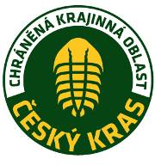

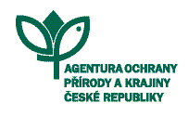
Agentura ochrany přírody a krajiny ČR
Regionální pracoviště Střední Čechy, oddělení
Správa CHKO Český kras ve spolupráci s
Českou společností ornitologickou

Vás zvou na vycházku věnovanou Světovému dni mokřadů
Za zimovišti ptáků na Berounce

3. února 2018
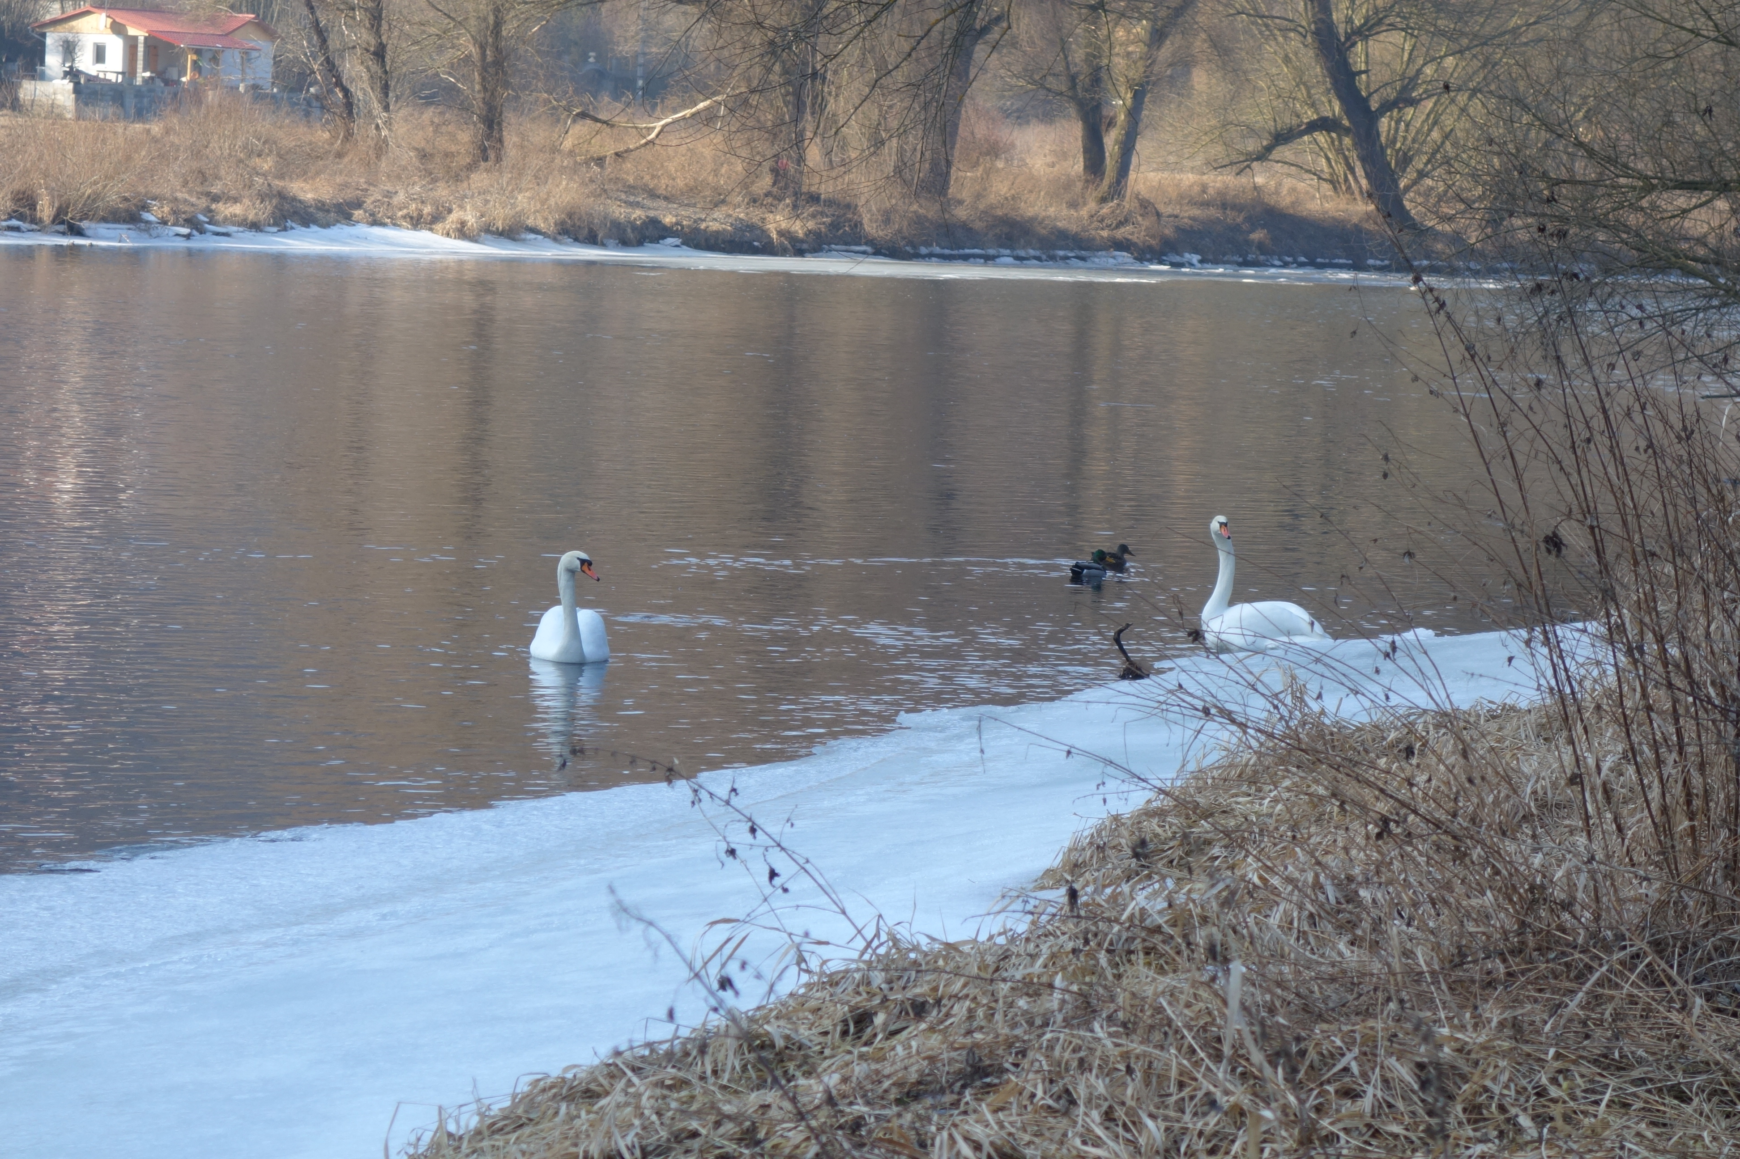

Sraz před vlakovým nádražím v Srbsku v 9:00 hod.

Trasa povede podél řeky Berounky do Berouna.

S sebou si vezměte nejen obvyklé vybavení (velkou svačinu a dobré boty), ale také dalekohled a teplé oblečení, protože při pozorování ptáků budete často zastavovat a postávat.
Vemte si také baterku, protože cesta vede podél zimoviště netopýrů, kam se bude možné podívat.

Exkurzí Vás provede zoolog Správy CHKO Český kras Jaroslav Veselý.

Exkurze je neplacená a není třeba se přihlašovat, jen přijít.
Další informace a kontakty na www.ceskykras.ochranaprirody.cz

